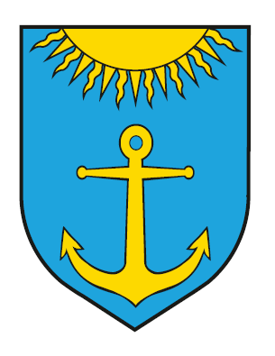
GRAD PLOČE
Plan proračuna za 2026. godinu
Savjetovanje sa zainteresiranom javnošću
Obrazac za sudjelovanje u participativnom budžetiranju

Ime i prezime: ________________________________________________________

E-mail i/ili kontakt broj: ___________________________________________________________________

Mjesni odbor/Adresa: ___________________________________________________________________
Predlažem da se u proračun za 2026. godinu uvrsti sljedeći program/projekt:

Obrazloženje:

- Svoje komentare i prijedloge možete uputiti i anonimno, bez ispunjavanja Vaših podataka.
- Ukoliko imate slike lokacije za koju predlažete komunalni zahvat, molimo priložite.
- Naznačite što preciznije gdje se nalazi lokacija za koju predlažete komunalni zahvat.

